22 апреля в детском саду №16 (корпус № 4) в средней группе №10, прошло познавательное занятие, по аппликации приуроченное к празднику «День Земли». В этот день прошла беседа о том, что наша планета нуждается в защите. О том, что всем нам хочется, что бы на ней цвели сады, в небе светило солнце, звучал детский смех.

Главной задачей педагога было, привлечь внимание детей к проблемам окружающей среды, формирование у них экологически-осмысленной культуры личности и бережного отношения к планете – Земля.

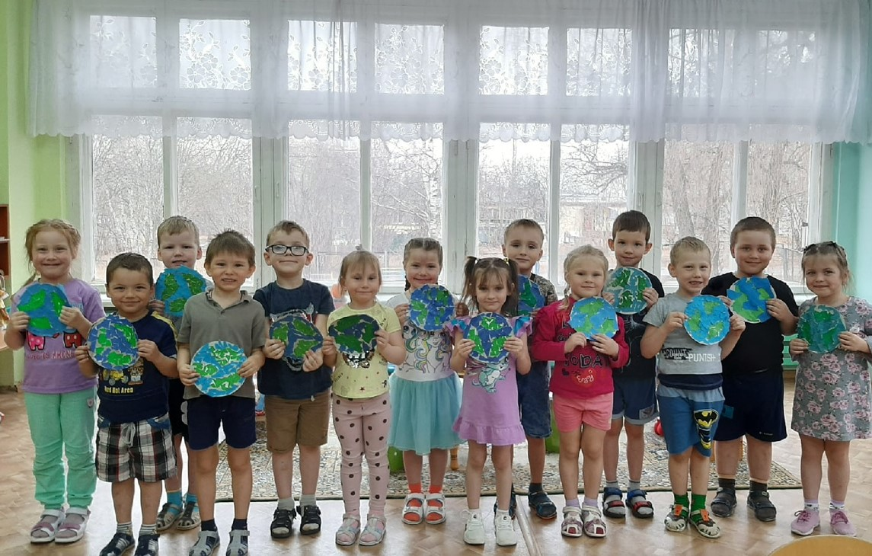

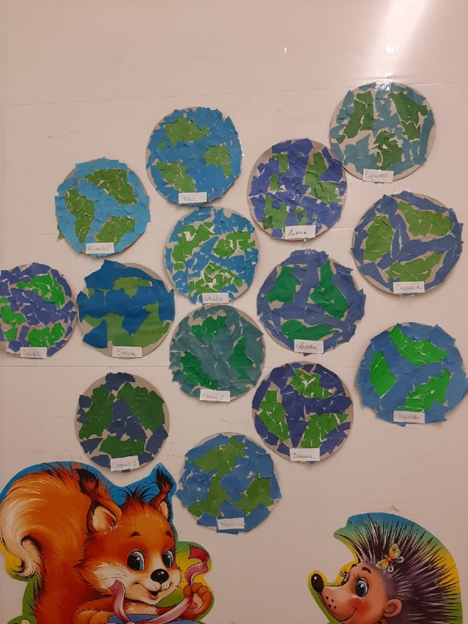

Воспитатель группы 10 Баяндина А.С.